Памятка для родителей
"Правила катания детей с горок"
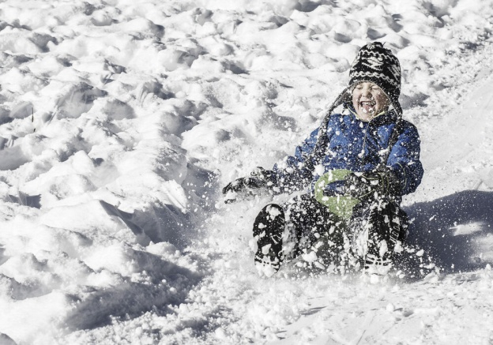
За первые недели нового 2021 года 4 ребенка в Ярославле попали в больницу, получив травмы различной степени тяжести при катании с гор. Как сделать зимний отдых безопасным для Вашего ребенка?
Следуйте следующим правилам:
1. Не ходите с малышами на оживленную горку, где много детей 7-10 лет и старше;
2. Избегайте катания с горок с неровным ледовым покрытием;
3. Вначале прокатитесь с горки сами, а потом спускайте с нее ребенка;
4. "Страхуйте" ребенка внизу;
5. Не катайтесь с железнодорожных насыпей и вблизи проезжей части дорог;
6. Прежде чем скатиться, убедитесь, что путь свободен и внизу нет людей;
7. Скатившись, как можно скорее уходите с трассы;
8. Не катайтесь головой вниз или стоя в полный рост - это опасно!

Хорошего и безопасного отдыха!
Социальный педагог: Колчина О.В.
январь 2021

